# 改正绝对定位导致jsPlumb偏移问题

mnstory.net

最近用jsPlumb-2.0.5这个插件画点前端UI，总的来说，这个库的功能还是不错，唯API设计不够优雅，还有一些细节问题，例如坐标定位，如所示结构：

<**aside class="content-wrapper sidebarLeft collapse"**>  
 *<!-- Page Content -->* <**div class="content full-width container-fluid"**>  
 <**div class="row"**>  
 <**div class="col-sm-12"**>  
 <**div class="panel panel-white border-top-green"**>  
 <**div class="panel-body"**>  
 <**div id="canvas" class="livecanvas row"**>  
 <**div id="source_nodes" class="grid col-md-6"**>  
 </**div**>  
 <**div id="target_nodes" class="grid col-md-6"**>  
 </**div**>  
 </**div**>  
 </**div**>  
 </**div**>  
 </**div**>

假设，我们在id=canvas的DOM上绘制jsPlumb图像，由于jsPlumb不支持相对定位方式，绘制的图像例如Endpoint，Connect等会有偏移：

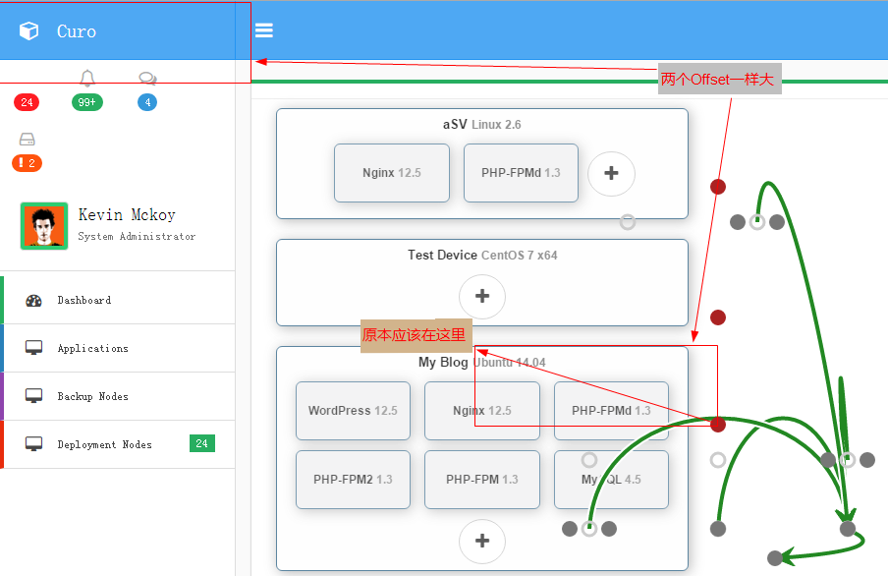

jsPlumb给EndPoint计算的坐标相对于浏览器Client区域左上角是正确的，那为什么还是有偏移呢？因为css的absolute定位定义是：参考DOM是离当前元素最近的定位方式为fixed, absolute, relative的祖先，我们可以用看看canvas的offsetParent是谁：

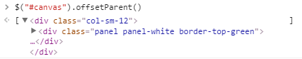

祖先是class为col-sm-12的DOM，再看看他，是不是设置过position：

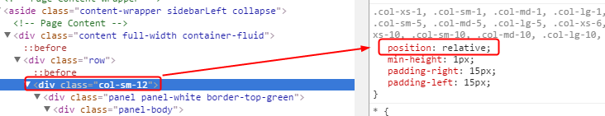

确实如此，那么如何修改？

1. 修改col-sm-12的style，直接删除position也可以，但是这样改整个bootstrap的排版都会受到影响。
2. 通过jsPlumb的Anchor机制，传入OFFSET，例如，将：

**anchor**: [ **"Top"** ],

修改为：

**anchor**: [ [0.5, 0, 0, -1, *$*(**"#youreid .col-sm-12"**).offset().**left**, *$*(**"#youreid .col-sm-12"**).offset().**top**] ],

很遗憾，jsPlumb连线的时候他并没有把offset计算进去，这样修改只修改了Endpoint。

1. 利用css优先级，我们重新写一个class：

.**col-sm-12**.**jsplumb-fix** {  
 **position**: **inherit !important**;  
}

将代码：<**div class="col-sm-12"**>

修改为：<**div class="col-sm-12 jsplumb-fix"**>

修改后效果OK：

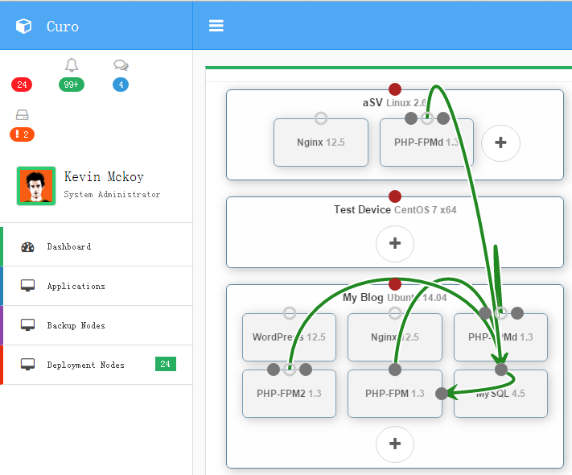

2015/12/27